CPES lycéé bellevue : groupe 4 ayoub sophie mairin romain aurelien olivier coralie
FabCamp 2019
APP0 : gérer un projet d’innovation
02/09/2019

Le fabcamp c’est trois jours de travail en équipe où on apprend le travail en équipe ensemble en résolvant un problème d’ingénieur.

Le développement durable est au cœur des préoccupations des ingénieurs INSA. Cette année ils ont décidé de s’intéresser de plus près aux conditions de vie des étudiants. Il est vrai que, pour la majorité des étudiants, la dimension de leur lieu de vie est plus ou moins insuffisante. En effet il est nécessaire d’optimiser cet espace tout en évitant les dépenses exorbitantes.
Dans le contexte de l’APP0 (apprentissage par projet) nous avons eu pour mission d’inventer une chaise en carton qui répond au cahier des charges en prenons compte la situation. La chaise doit être : solide (on doit pouvoir s’asseoir dessus sans risque), durable (il faut qu’elle supporte plusieurs utilisations), économique (la quantité de carton doit être minime), mais elle doit également être démontable à souhait. De plus cette chaise se doit d’avoir divers usages. Ce projet permet d’apprendre le travail en équipe et par ailleurs ce dernier s’inscrit dans le développement durable car il prend en compte l’impératif présent mais aussi ceux du futur, comme la préservation de l’environnement et des ressources naturelles ou l’équité sociale et économique
C’est un concept innovant qui doit être certifié original : le produit élaboré ne doit pas déjà exister. Il ne faut pas non plus oublier à qui il est destiné, on doit prendre en compte le souhait du client. Nous avons donc eu trois jours pour réaliser cette chaise de A à Z. C’était une vraie mission !

Tout d’abord, le premier jour nous nous sommes retrouvés dans ce groupe où nous ne connaissions encore aucun d’entre nous. Nous avions pour but de concevoir et réaliser la chaise en carton. Pour cela nous avons décidé de nous organiser en nous répartissant les diverses tâches. Le premier jour nous avons donc commencé par imaginer une chaise qui répondait à tous les critères du cahier des charges qui nous était imposé. Une difficulté supplémentaire s’est ajoutée : nous avions à disposition une quantité de carton limitée ce qui complexifie considérablement le projet. Ainsi, nous avons donc commencé à établir les plans de la chaise avec les côtes associées. Ensuite, nous avons commencé la modélisation de la chaise grâce QCAD (un logiciel de Conception Assistée par Ordinateur). Enfin, nous avons commencé à établir le diagramme de GANTT lequel nous permet d’établir une sorte de planning avec les heures associées à chaque tâche du projet. Chaque personne du groupe avait une tâche bien précise, par exemple Romain s’est chargé de dessiner les pièces en trois dimensions. Notre organisation s’est faite sur trois jours, nous avons dû répartir les tâches au fur et à mesure du temps selon les problèmes rencontrés.

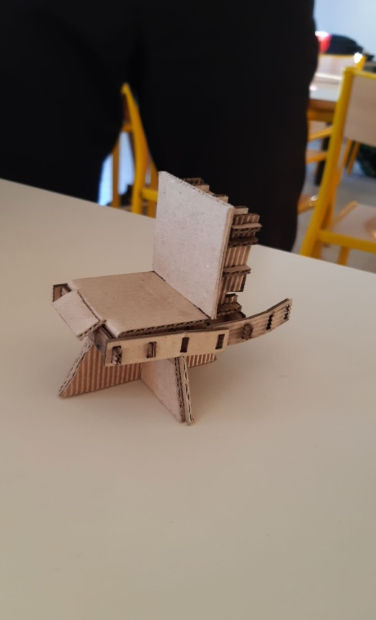

Lors du deuxième jour, nous avons commencé par la réflexion du modèle, pas encore aboutie. Nous avions pensé à certaines idées la veille mais nous nous sommes rendu compte que celles-ci n'étaient pas réalisables, d'une part car la deuxième fonctionnalité que nous avions choisi n'était pas possible et d'autre part car le modèle n'aurait pas pu être finalisé. Nous avons donc passé une bonne partie de la matinée à chercher des solutions jusqu'à penser à une chaise qui ferait aussi rangement et qui serait résistante, d'après nos calculs, car montée par un système d'emboîtement général. Une fois la chaise pensée, nous avons dû la représenter et dessiner les pièces une par une, en les rassemblant en fonction de sa place dans la chaise. Ceci a été fait par Romain, Aurélien et Sophie qui ont aussi réfléchi aux cotes de la maquette qui devaient être 10 fois plus petite que celles de la chaise réelle. En parallèle, Ayoub et Olivier s'occupaient de modéliser les différentes pièces sur le logiciel mis à notre disposition, en 2D et avec les vraies tailles de la maquette. Mairin et Coralie tenaient à jour le cahier des charges avec, le diagramme de Gantt en faisant correspondre les tâches que nous devrions faire en fonction des heures, mais aussi la notice de la maquette avec les pièces, les tailles et l'ordre d'assemblage. Malgré cela, un lourd manque d'organisation a pesé sur notre groupe, des personnes se retrouvaient donc souvent sans pouvoir rien faire voire même, à certains moments, seule une ou deux personnes pouvai(en)t travailler car, les tâches étant toutes liées, le retard de l'un provoque l'attente de l'autre.
Ces tâches ont duré jusqu'au milieu de l'après midi. Nous étions censés aller à la découpe laser vers 14h afin de découper nos pièces modélisées, de monter notre maquette et d'aller passer le test de résistance, mais notre manque d'organisation a engendré un retard considérable qui nous a empêché d'être prêt à cette heure-ci. Nous avons donc repoussé le moment de la découpe et nous avons commencé à nous répartir les rôles plus clairement. Cela a commencé avec Mairin comme animatrice, qui s'assurait que ce qui devait être fait l'était et que le travail soit réparti équitablement, et Sophie comme maître du temps, qui surveillait les durées de chaque tâche.
Malheureusement, lors de la modélisation 2D, le logiciel a eu un problème et a effacé tout ce que nous y avions entré auparavant. Ceci est apparu vers 17h et nous nous sommes donc posés beaucoup de questions sur le devenir de notre projet mais malgré cela, nous avons géré la situation. Ayoub a tout recommencé à zéro en modélisant prioritairement les petites pièces, le plus rapidement possible car cela est difficile, mais correctement. Pendant ce temps là, Sophie, Coralie, Mairin, Aurélien, Romain et Olivier ont commencé à découper les pièces directement sur les cartons mis à disposition à l'aide de cutters. Ceci n'était pas prévu et c'était donc très peu précis sur des tailles aussi petites, car le matériel était composé de trois cartons de 11,15x13, 50cm.
Finalement, après la modélisation des plus petites pièces impossibles à découper au cutter, nous sommes allés à la découpe laser afin de les avoir, précises. Nous avons ensuite tenté de monter notre maquette mais certaines pièces n'étaient pas découpées correctement, ce qui donnait une impossibilité à faire la chaise que nous avions prévu. Malgré tout, nous sommes tous restés plus tard que prévu afin de trouver une solution et d'avoir une maquette solide à présenter au test de résistance le lendemain, ce que nous avons réussi à faire.

Dès la première heure du troisième jour nous sommes allés directement en salle de test. L’examinateur a lâché un poids de six kilogramme sur notre travail : la maquette a bien résisté. Sur ce il a donc démonté notre projet afin de mieux l’étudier. Il a constaté quelques points à consolider, notamment au niveau du bas du dossier. Une fois le test terminé nous sommes repartis en salle de conception pour améliorer notre prototype. Nous avons trouvé une nouvelle solution pour solidifier le dossier en proposant un système de goupille. Après avoir réfléchi à toutes modifications possible et établi toutes les côtes nous avons pu commencer les pièces en taille réelle. Puis nous avons dessiné les plans sur nos trois cartons que nous avions à disposition. Découper a été un travail délicat et long. Par la suite nous avons assemblé des éléments pour constituer notre chaise. Les étudiants de l'INSA (en fin de journée) sont venus pour tester notre chaise. Notre chaise a été validée par l’inspecteur. Elle a supporté le poids d'un homme. Après ce passage nous sommes passés à l'oral devant nos « project manager » et Monsieur Anderhalt pour faire un bilan de ces trois jours. Voilà comment se conclut notre déroulement du FabCamp.

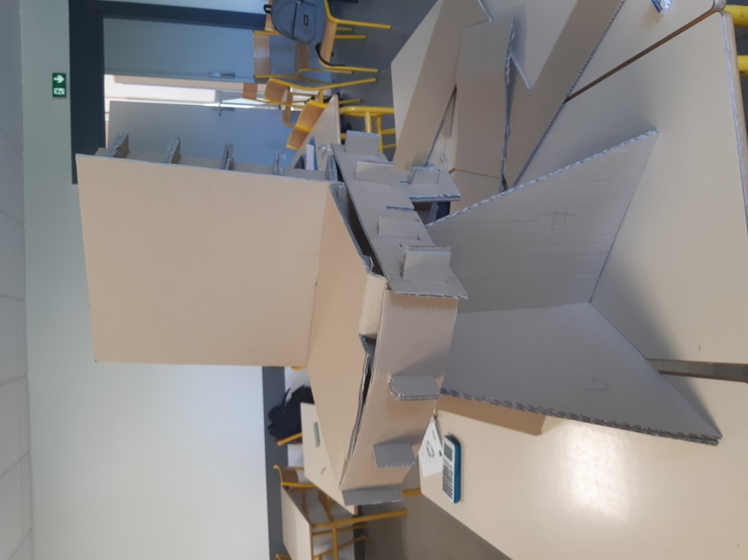
Ce projet a permis à tous les élèves de la classe de se connaître plus rapidement et de créer une sorte de cohésion de groupe. Cela nous a aussi permis d’acquérir une nouvelle expérience et de relever un défi, car créer une chaise uniquement en carton n’est pas quelque chose de facile. Cela s’inscrit aussi dans un contexte qui nous concerne car la chaise doit être à la base faite pour une chambre étudiante et pour être écologique. Ce qui est plus intéressant qu’un projet qui se détache trop de notre quotidien.

Cependant, le temps imparti pour la réalisation de ce dernier est un peu court, en effet, si nous rencontrions un problème en cours de réalisation il fallait souvent faire avec car nous n’avions pas le temps de le résoudre. De plus certains des outils mis à notre disposition ne sont pas adéquats (le logiciel de modélisation notamment).

Mis à part cela le FabCamp a été très positif dans son ensemble et une manière différente de commencer une année.
Pour conclure, bien que nous ayons eu de nombreuses difficultés tout au long de ces trois jours de FabCamp, nous avons réussi à les surpasser pour pouvoir rattraper le retard accumulé et mener à terme notre projet.
La Tolosenca a été fini dans les temps et les nombreuses modifications que nous lui avons apporté en ont fait sa force : une chaise solide et robuste (Romain et Ayoub ont réussi à s'asseoir tous les deux en même temps dessus, soit plus de 140kg); esthétique, avec une vraie allure de chaise; et pratique, de part son format compact (dossier repliable) et sa fonction multi-usage (table et rangement).

